**CARACTERES, PARÁGRAFOS E QUEBRAS DE LINHA**

**Vamos começar com os parágrafos**

No capítulo anterior já vimos como criar um parágrafo de forma simples, foi só colocar todo o conteúdo dentro da tag <p></p>. Mas o que eu não comentei na ocasião foi o comportamento do navegador em relação à posição das palavras.

Crie aí na sua casa uma pasta **ex002** dentro da sua pasta que criamos em Documentos/html-css/exercicios para deixar tudo organizando. Lá dentro, crie um documento **index.html** e crie o código base do HTML5 (já ensinei isso anteriormente).

Dentro da tag <body></body> crie um parágrafo com a seguinte característica:

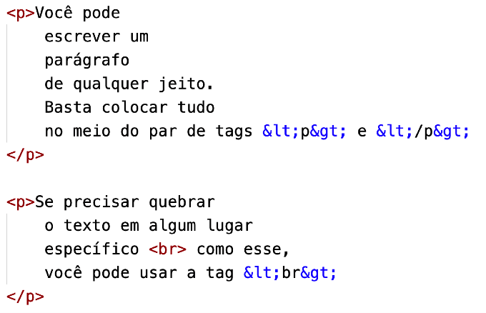

O que nós criamos no código aí acima foram dois parágrafos. Note que eu criei várias quebras de linha dentro de cada parágrafo. Salve o seu projeto e veja o resultado.

Na verdade, todas aquelas quebras que causamos não servem de **ABSOLUTAMENTE NADA**! Isso acontece porque quem comanda quebras de linhas/parágrafos não é o fato de apertar **Enter**. Quem manda são as tags HTML. A única quebra que REALMENTE aconteceu foi após a palavra *“específico”* no segundo parágrafo. Isso porque colocamos a tag <br> nesse local.

|  |
| --- |
| **IMPORTANTE:** Uma das **GAMBIARRAS** que muitos iniciantes em  HTML fazem constantemente é criar espaços verticais maiores usando <br><br><br><br><br> várias vezes. Ai vai um grande conselho: **NÃO FAÇA ISSO**! Mais tarde vamos aprender como configurar o espaçamento vertical através das folhas de estilo (CSS). Quem cria espaço com vários <br> é NOOB! Não faça! |

A tag <br> significa literalmente “quebre a linha” (*break row*) e agora que você sabe o significado, não precisa nem de explicação né?

Outra coisa que você deve ter notado é que tivemos problemas para fazer uma tag aparecer no seu navegador. Isso acontece porque, se você colocar <br> no seu código, o navegador vai entender como “quebre a linha” e não pra fazer ela aparecer.

Para isso, no lugar de usar os colchetes angulares <>, usamos caracteres especiais referentes ao código desses símbolos. No código anterior, quando usamos:

* Um &lt; estamos pedindo pra colocar o símbolo menor que (less than).
* Um &gt; estamos pedindo para coloca o símbolo maior que (greater than).

Existem alguns outros símbolos que podem ser exibidos usando códigos. Esses códigos são chamados de **HTML Entities**, basta uma breve consulta para descobrir quais são as opções, mas vou te dar uma moral e colocar uma tabela com outras opções.

|  |  |  |
| --- | --- | --- |
| **Símbolo** | **Descrição** | **Entitiy** |
|  | *Espaço em branco* | &nbsp; |
| ® | *Marca registrada* | &reg; |
| © | *Copyright* | &copy; |
| ™ | *Trade Mark* | &trade; |
| € | *Euro* | &euro; |
| £ | *Libra (pound)* | &pound; |
| ¥ | *Yen* | &yen; |
| ¢ | *Cent* | &cent; |
| ∅ | *Vazio* | &empty; |
| ∑ | *Soma* | &sum; |
| Δ | *Delta* | &Delta; |
| ← | *Seta esquerda* | &larr; |
| ↑ | *Seta acima* | &uarr; |
| → | *Seta direita* | &rarr; |
| ↓ | *Seta baixo* | &darr; |

**Inserindo Emojis**

|  |
| --- |
| **DICA:** Você quer uma referência com vários símbolos e seus códigos, pois acesse o W3Schools, na área de Misc Symbols.  <https://www.w3schools.com/charsets/ref_utf_symbols.asp> |

Outra coisa que você pode adicionar às suas páginas são os emojis, onde cada símbolo possui um código Unicode. Para uma pesquisa mais precisa e atualizada, acesse o site da [emojipedia.org.](http://emojipedia.org)

Escolha uma categoria, clique no emoji escolhido e procure o seu **Codepoints**. No caso do exemplo acima, escolhemos o emoji com o código **U+1F604**. Para inserir esse emoji no seu site, use o código adaptado **&#x1F604** em qualquer lugar que aceite palavras. É só substituir o **U+** por **&#x** (com a letra x minúscula).

**E começam os desafios!**

Lá no repositório, além do material em PDF e dos códigos dos exercícios 100% disponíveis, também disponibilizamos alguns **desafios** que devem ser resolvidos. Esses desafios não incluem o código original e você deve tentar chegar à resposta sem copiar nenhum código.

Com todo o conteúdo que vimos até essa aula, você já pode resolver o **desafio d001**. Acesse o repositório público, abra a área do curso de HTML+CSS e clique no link de acesso aos desafios. Manda ver! Só não fica pedindo a resposta! Você consegue resolver isso sozinho(a)!

Repositório em: <https://gustavoguanabara.github.io>

**Quer acompanhar tudo em vídeo?**

Eu sei que às vezes as pessoas gostam mais de assistir vídeos do que ler livros, e é por isso que eu lanço há anos materiais no canal Curso em Vídeo no YouTube. O link que vou compartilhar contigo faz parte da playlist completa onde você encontra o **Módulo 1 do Curso de HTML5 e CSS3**, completamente gravado com base nesse material.

Além de acessar o link a seguir,

você também pode ter acesso às aulas apontando a câmera do seu celular para o código QR ao lado. Todo dispositivo smartphone ou tablet atualizado já possui esse recurso de leitura de códigos habilitado por padrão.

Módulo 1 do curso: [https://www.youtube.com/ playlist?list=PLHz_AreHm4dkZ9-](https://www.youtube.com/playlist?list=PLHz_AreHm4dkZ9-atkcmcBaMZdmLHft8n)

[atkcmcBaMZdmLHft8n](https://www.youtube.com/playlist?list=PLHz_AreHm4dkZ9-atkcmcBaMZdmLHft8n)

**Teste seus conhecimentos**

Terminou de ler esse capítulo e já acompanhou todos os vídeos e referências externas que indicamos? Pois agora, responda a essas 10 perguntas objetivas e marque em cada uma delas a única opção verdadeira. Aí sim, você vai poder comprovar que realmente entendeu o conteúdo.

1. Os símbolos de < e de > são usados em HTML para delimitar tags. Mas se quisermos mostrá-los no navegador, precisamos representá-los como:

&lt; e &gt;



#lt; e #gt;

&menor; e &maior;

#<; e #>;

1. Dentro de um parágrafo no código HTML, se escrevermos uma palavra em cada linha, elas serão apresentadas no navegador de que maneira?

uma em cima da outra uma ao lado da outra exatamente da maneira que digitamos nenhuma palavra será exibida



1. A qualquer momento do código HTML, se quisermos criar uma quebra de linha, devemos usar qual tag?

<row>



<new>

<br>

Não precisa usar tag, é só apertar ENTER

1. A melhor estratégia para criar um espaço relativo a dez quebras de linha em nosso site é:

usar a tag de quebra por 10 vezes



consecutivas usar a tag de parágrafo por 5 vezes

consecutivas

usar configurações de estilo em CSS e especificar o espaçamento todo de uma vez

 não existe a possibilidade de criar um

espaçamento desse tamanho

1. Os códigos como &euro; para mostrar o símbolo € nas páginas são conhecidos pelo nome de:

HTML entities



Symbol codes HTML symbols

Symbol entities

1. Que código utilizaremos para mostrar uma seta apontando para a direita (→) na página?

&right;



&rarrow;

&arrow;

&rarr;

1. Qual site é recomendado nas aulas para buscar os códigos usados para representar os emojis?

WikiMoji



EmojiBook Emojipedia

Symbolpedia

1. Se o código de um emoji é U+1F913, como devemos representá-lo em nosso código HTML?

U+1F913;



&#X+1F913;

&#xU1F913;

&#x1F913;

1. A marca br significa:

Que o idioma está em Português do



Brasil

Break row, ou quebra de linha Break right, ou quebra à direita

Broked row, ou linha quebrada

1. Qual é o TLD do domínio do site que indicamos para buscar emojis?

.org



.gov

.com

.edu

**Suas anotações**

_____________________________________________________________________________________________________________________________________________________________________________________________________________________________________________________________________________________________________________________________________________________________________________________________________________________________________________________________________________________________________________________________________________________________________________________________________________________________________________________________________________________________________________________________________________________________________________________________________________________________________________________________________________________________________________________________________________________________________________________________________________________________________________________________________________________________________________________________________________________________________________________________________________________________________________________________________________________________________________________________________________________________________________________________________________________________________________________________________________________________________________________________________________________________________________________________________________________________________________________________________________________________________________________________________________________________________________________________________________________

